第二届“丝路工匠”国际技能大赛
咖啡技艺（拿铁咖啡拉花）赛项规程

第二届“丝路工匠”国际技能大赛组织委员会
咖啡技艺（拿铁咖啡拉花）赛项组委会
2022年3月30日
第二届“丝路工匠”国际技能大赛
咖啡技艺（拿铁咖啡拉花）赛项规程
一、竞赛名称
第二届“丝路工匠”国际技能大赛咖啡技艺（拿铁咖啡拉花）技术技能竞赛
二、竞赛项目、时间、地点
（一）竞赛项目
咖啡技艺（拿铁咖啡拉花）技术技能团体赛项（每队2人）
（二）竞赛时间
2022年5月23日
（三）地点
北京市丰台区职业教育中心学校（芳古园校区）
地址：北京市丰台区方庄芳古园二区9号
三、竞赛内容与要求
（一）竞赛内容
参赛选手根据现场提供的意式半自动咖啡机1台、咖啡豆研磨机1台及原料（大赛指定咖啡豆和牛奶）等，在30分钟内完成竞赛出品。竞赛时间包含10分钟准备，准备时间结束后，现场提示进入20分钟制作。出品要求为三组咖啡：一组为Espresso意式浓缩咖啡2杯，一组为风味品尝咖啡6杯，另一组为基础图形制作咖啡6杯。为保证作品呈现效果，要求风味品尝咖啡在竞赛开始10分钟之内出品完毕。根据竞赛指定咖啡豆，前期裁判组对咖啡风味进行校准，初步设定咖啡研磨机标准刻度，参赛选手可根据个人习惯自行调整。
1. 制作要求：
（1）Espresso意式浓缩咖啡。制作2杯各1盎司意式浓缩咖啡，以盎司杯承装。
（2）风味品尝咖啡。制作6杯10盎司（约300毫升）拉花造型为“实心桃心”图案的拿铁咖啡，要求出品图案及口味保持一致，达到稳定出品标准。
（3）基础图形制作咖啡。制作6杯10盎司（约300毫升）拉花造型为“压纹桃心”图案的拿铁咖啡，压纹桃心层数至少达到6层，要求出品图案保持一致，达到稳定出品标准。
（二）竞赛要求
1. 大赛指定意式半自动咖啡机、咖啡豆研磨机、拉花缸（600ml）和咖啡杯（300ml），每组提供定量600g咖啡豆、5L冷藏牛奶，现场统一发放，拉花缸可自行携带。
2. 选手须身着赛委会提供的统一服装（包含竞赛服、咖啡师围裙、擦手布，每位选手一套）、佩带参赛证有序进入竞赛现场，迟到 5 分钟，取消竞赛资格。
3. 选手须服从现场工作人员的指挥，工作人员宣布“竞赛开始”口令后，方可进行操作，操作完毕后向工作人员举手示意后结束竞赛。每超时 1 分钟扣 1 分，累计扣分，扣完为止。
4. 选手完成14杯咖啡（2杯意式浓缩咖啡＋12杯拿铁咖啡）制作后，重点检查冲煮手柄是否清空、蒸汽喷头是否清洁，将未使用的牛奶放置在规定区域，剩余的废奶倒入指定量杯内，简单清洁操作台面，无需清洗奶缸，检查无误后向裁判示意完成竞赛，经裁判批准后方可离开赛场。
5. 竞赛要求全程保持操作现场整洁、干净、卫生，操作程序规范有序、流程合理，遵守赛场纪律和规定，两人共同完成，原材料使用合理，废弃物处理妥当，没有浪费现象。
6. 违反上述规定者，将酌情扣分。
（三）现场物品准备
1. 每组参赛选手由组委会统一配备设备工具，意式半自动双头咖啡机1台（含手柄2个），咖啡豆研磨机1台，粉锤1个，转角垫（放置粉锤），电子秤1台，温度计1个，清洁冲煮头刷1个，抹布5块（2白2灰1黑），厨房用纸1卷，剪刀1把，粉渣盒1个，垃圾盒1个，拉花缸（600毫升）6个，盎司杯2个，10盎司咖啡杯（约300毫升）14个。
2. 大赛组委会统一配发指定的意大利浓缩咖啡豆（600g）和冷藏牛奶（1L*5盒）。
四、评判标准
（一）竞赛现场操作评判标准
1. 原料用量适宜，安全合理，无浪费行为。机器设备操作合理，用具及器皿清洁卫生、干净整洁。
2. 操作规范有序、流程合理、制作流畅，废弃物处理妥当。
3. 个人卫生符合要求，操作台面干净整洁，注重安全、节能降耗。
4. 遵守赛场纪律和规定，团队合作完成作品制作。
（二）竞赛作品评判标准
1. 成品容量适中，无溢出或不足；奶沫气泡均匀，泛有光泽，质感柔和丝滑；油脂与奶沫色泽纯正，对比度明显。
2. 成品温度在60-65℃之间最佳。
3. Espresso意式浓缩咖啡侧重评判充分萃取、油脂色泽、厚度及香气。
4. 风味品尝咖啡侧重评判口感印象及口味平衡度和拉花图形。
5. 基础图形制作咖啡侧重评判压纹桃心纹路的清晰度、图案对称度、大小比例及位置。
6. 出品干净整洁，符合卫生要求。
五、评分方法
（一）评委选聘
行业企业专家共计8人（中方6人、外方2人为线上裁判，由一带一路沿线国家推荐）。
（二）裁判组人数
总人数为8 人（含裁判长1人）。
（三）大赛仲裁
仲裁人数为3人（中方）。本赛项根据大赛仲裁机制要求设仲裁工作组，赛区设仲裁机构。仲裁机构由3人组成，分别由行业专家、企业代表、大赛组委会领导（或总裁判长）组成。本赛项在竞赛过程中若出现有失公正或有关人员违规等现象，参赛代表队领队可在竞赛结束后2小时之内向仲裁机构提出申诉。赛项仲裁机构在2小时内组织复议，并及时反馈复议结果。
（四）评分方法
咖啡技艺竞赛采用前场评分（现场操作评分）与后场评分（竞赛作品评分）相结合的评判办法。其中前场评分由前场5名裁判员（3位线下、2位线上）对每队选手的操作行为和基础图形制作咖啡作品进行打分，现场裁判员根据选手表现，参照相应评分细则进行打分。后场评分由后场2名裁判员对每队选手的风味品尝咖啡作品进行评判。每队选手的最终成绩，从7位裁判的打分中产生，满分为 100 分。
（五）成绩审核办法
裁判员对打分表核对无误后，由现场工作人员统一收集，送至统分室进行成绩统计。统计完毕后，根据每队选手最终成绩进行排名，并将最终结果交至裁判长审核签字。
六、竞赛流程
（一）组队与报名
1. 参赛资格。参照《第二届“丝路工匠”国际技能大赛组织委员会》相关规定审核参赛选手资格。
2. 登录联盟官网www.slgjlm.com
3. 咖啡技艺竞赛项目每参赛单位限报2队，每队由2名选手组成。
（二）组织方式
1．采取电脑抽签的方式，抽签结果作为参赛选手的工位号、划分竞赛区域的依据。
2. 根据比赛要求，赛前会提前通知选手到达比赛现场熟悉场地和设备，并根据比赛流程进行实际操作演练。
七、遵循准则
（一）凡参赛选手、裁判员、工作人员、赛项组织者等均需按照赛项组委会要求准时到达赛项举办地点，及时办理相关手续，领取相关证件，熟悉场地，做好赛前准备工作。
（二）竞赛期间服从赛区指挥，遵守相关规定，按照统一工作部署，确保竞赛安全顺利进行。
（三）选手须着大赛指定统一服装，佩戴相关证件进入竞赛现场，注意仪容仪表，保持赛场安静。
八、竞赛环境
（一）竞赛场地环境安静、整洁。须设立紧急疏散通道，医疗服务站。
（二）竞赛场地均满足竞赛所需的设备设施。
（三）竞赛场地附近须设评判室一间：满足裁判员同时进行作品打分。评判室可进行现场监督，保证公开、透明。
九、奖项设定
本赛项设特等奖、一等奖、二等奖、三等奖。根据大赛组委会要求，特等奖、一等奖、二等奖、三等奖比例为本赛项参赛选手总数的10%、20%、30%、40%（四舍五入取整）。
十、比赛筹备处
通讯地址：北京市丰台区方庄芳古园二区9号
邮 编：100079
联 系 人：路宽
联系电话：13521903399
E-mail：jameslk_3399@126.com
十一、其他
比赛经费由承办单位筹集。比赛期间的场地和午餐承办院校提供，交通、住宿安排和费用参赛院校自行解决，比赛期间各参赛院校须为每位参赛选手办理意外伤害险。
十二、附件内容
附件1：咖啡技艺（拿铁咖啡拉花）技术技能竞赛赛场评分表
附件2：咖啡技艺（拿铁咖啡拉花）技术技能竞赛评分表
附件3：咖啡技艺（拿铁咖啡拉花）技术技能竞赛工具清单
附件4：咖啡技艺（拿铁咖啡拉花）技术技能竞赛回执

附件1： 第二届“丝路工匠”国际技能大赛
咖啡技艺（拿铁咖啡拉花）技术技能竞赛赛场评分表
第 场 工位号：
序号 | 评分要点 | 评分标准 | 分值 | 得分
1 | 卫生规范  （2分） | 着装干净整洁,个人卫生符合行业规范,佩带参赛证及口罩 | 1-2
2 | 操作规程  （8分） | 原料、工具等物品按指定位置摆放，工具使用得当，无卫生及重大安全隐患 | 1-4
 |  | 遵守比赛要求，听从现场指挥，操作流程规范有序 | 1-4
3 | 原料使用  （12分） | 原材料使用合理 | 1-4
 |  | 废弃物处理妥当 | 1-4
 |  | 无浪费现象 | 1-4
4 | 竞赛时间  （20分） | 10分钟内完成准备阶段 | 1-4
 |  | 2杯Espresso意式浓缩咖啡 | 1-4
 |  | 竞赛开始10分钟之内完成6杯风味品尝咖啡制作 | 1-6
 |  | 规定时间内完成6杯基础图形咖啡制作 | 1-6
5 | 意式浓缩咖啡  （38分） | 正确合理使用磨豆机 | 1-4
 |  | 合理使用咖啡机冲煮头 | 1-2
 |  | 加咖啡粉前清洁/擦干冲煮手柄 | 1-2
 |  | 磨豆/加粉过程中没有散落和浪费 | 1-2
 |  | 正确的加粉和填压 | 1-2
 |  | 清洁冲煮手柄（扣上机头前） | 1-2
 |  | 立即冲煮 | 1-2
 |  | 萃取程度（过度、不足、正常） | 4-10
 |  | 油脂的色泽(榛子色，深褐色，微红色） | 1-4
 |  | 油脂的厚度/持久度 | 1-4
 |  | 油脂的香气（香味的浓郁程度） | 1-4
6 | 奶沫  （6分） | 打奶沫前空喷蒸气管 | 1-2
 |  | 打奶沫后清洁蒸气管 | 1-2
 |  | 打奶沫后空喷蒸气管 | 1-2
7 | 拿铁拉花  （12分） | 花色纹路清晰度 | 1-6
 |  | 奶沫厚度/持久度/细腻度 | 1-6
8 | 比赛结束  （2分） | 操作区域整洁有序，礼貌示意裁判比赛完成 | 1-2
9 | 安全事故 | 出现安全事故 | 一票否决
合 计

评分人： 核分人：

附件2：
第二届“丝路工匠”国际技能大赛
咖啡技艺（拿铁咖啡拉花）技术技能竞赛评分表

第 场 工位号：

序号 | 评分要点 | 评分标准 | 分值 | 得分
1 | 出品的容量  （10分）  （单选） | A. 不足 | 1-4
 |  | B. 满溢 | 1-4
 |  | C. 适中 | 4-10
2 | 油脂与奶沫的颜色对比度  （16分）  （单选） | A. 图形非常模糊 | 1-2
 |  | B. 图形有些模糊 | 3-6
 |  | C. 图形明显 | 4-16
3 | 提交的成品温度  （10分）  （单选） | A. 46-50度范围 | 1-2
 |  | B. 50-55度范围 | 2-4
 |  | C. 56-60度范围 | 7-10
 |  | D. 60-65度范围 | 5-6
 |  | E. 65度以上 | 1-2
4 | 成品奶沫厚度  （12分）  （单选） | A. 5mm以下 | 1-2
 |  | B. 10mm以上 | 3-4
 |  | C. 5-10mm | 5-12
5 | 口味平衡度（牛奶/浓缩咖啡的平衡）  （10分）  （单选） | A. 一般 | 1-2
 |  | B. 良好 | 3-4
 |  | C. 优秀 | 5-10
6 | 奶沫的视觉质感  （12分）  （多选） | A. 柔和奶油般的质感 | 1-4
 |  | B. 发亮 | 1-4
 |  | C. 无气泡 | 1-4
7 | 图形对称度、大小比例及位置  （18分）  （多选） | A. 杯中图形对称 | 1-6
 |  | B. 图形面积 | 1-6
 |  | C. 杯把方向 | 1-6
8 | 口感的印象  （12分）  （多选） | A. 口腔中的甜味 | 1-4
 |  | B. 口感的顺滑程度 | 1-4
 |  | C. 口感的淡薄程度 | 1-4
合 计

评分人： 核分人：
附件3：
第二届“丝路工匠”国际技能大赛
咖啡技艺（拿铁咖啡拉花）技术技能竞赛工具清单
序号 | 工具/食材名称 | 工具型号、尺寸 | 工具图片
1 | 格米莱CRM3207天镜（墨初）商用意式咖啡机（双头） | 产品规格：220V 50Hz 4200W  产品尺寸：W615*H595*D670mm  蒸汽锅炉：10.5L1.5Bar  咖啡锅炉1：0.55L9Bar  咖啡锅炉2：0.55L9Bar  机器水泵：9Bar叶片  机器重量：90KG | 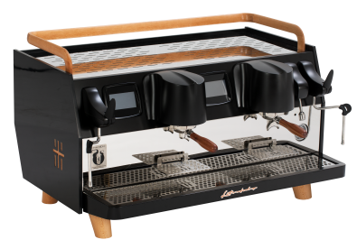
2 | 格米莱CRM9083商用磨豆机（半自动） | 规格：220V/50HZ/1200W  尺寸：300*210*570mm  构造：64mm不锈钢磨盘、360W低速直流马达 | 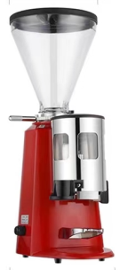
3 | 粉锤 | 1个  58mm | 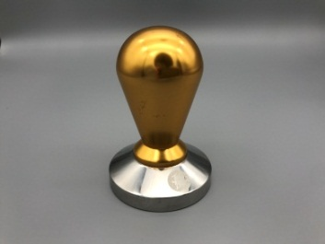
4 | 转角垫（放置粉锤） | 1个  210mm*149mm | 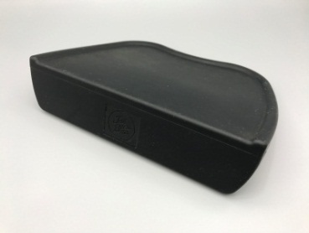
5 | 粉渣盒 | 1个 170mm*170mm*175mm | 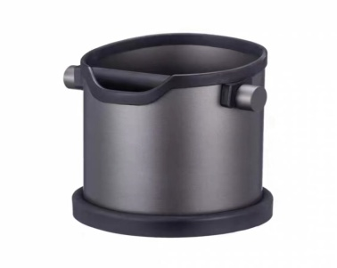
6 | 冲煮头清洁刷 | 1个  190MM*40MM | 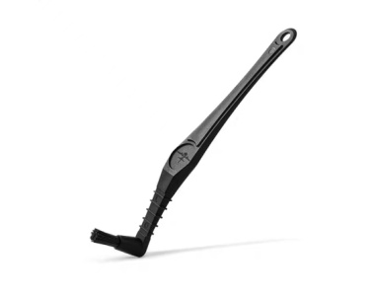
7 | 大赛指定咖啡豆 | 600G | 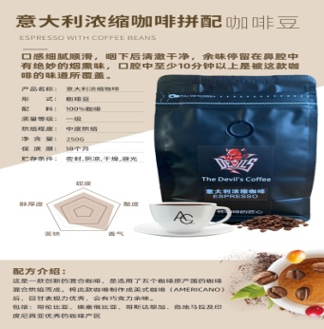
8 | 大赛指定牛奶 | 5L | 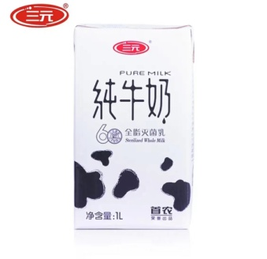
9 | 意式浓缩咖啡杯 | 2个 50ML | 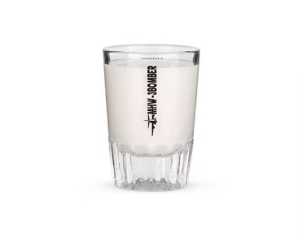
10 | 拿铁咖啡杯 | 14个  300ML | 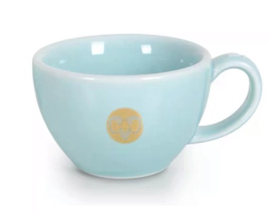
11 | 拉花缸 | 6个  550ML | 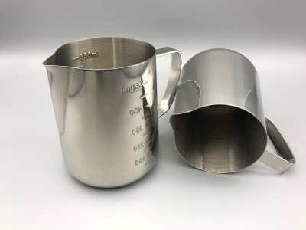
12 | 电子秤 | 1个  最大承载2KG | 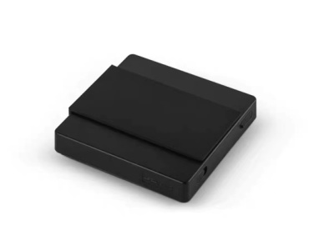
13 | 温度计 | 1个  -45℃--200℃ | 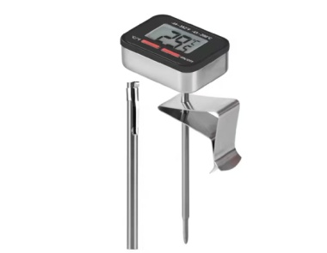
14 | 计时器 | 1个170mm*55mm*85mm | 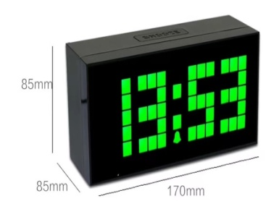
15 | 剪刀 | 1个 210mm*78mm | 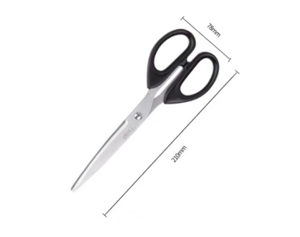
16 | 刻度量杯 | 1个  1000ML | 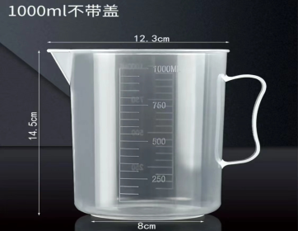
17 | 吧台抹布 | 5个  （2白2灰1黑）310mm*310mm | 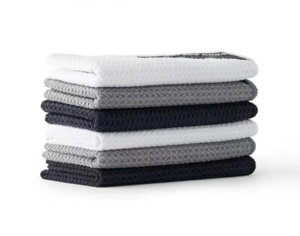
18 | 吧台用纸 | 1包  70抽 | 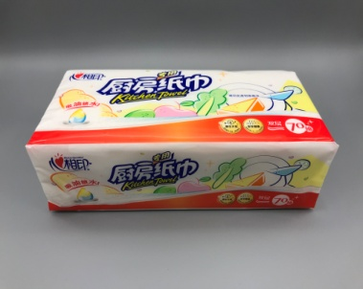
19 | 垃圾盒 | 1个  9L | 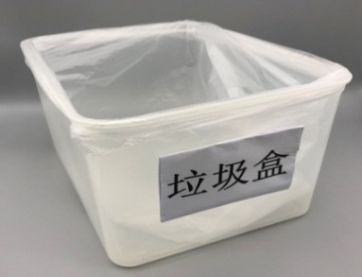

附件4：
第二届“丝路工匠”国际技能大赛
咖啡技艺（拿铁咖啡拉花）技术技能竞赛回执

代表队 | 举例：中国北京市丰台区职业教育中心学校代表队
通信地址 |  | 邮 编
领队姓名 |  | 领队职务
联系电话 |  | E-mail
参赛队总人数 |  | 其中男生 名,女生 名

